Crear un océano con Photoshop
Hay gente que se limita a utilizar Photoshop para quitar los ojos rojos, recortar alguna imagen y hacer alguna modificación más, no aprovechando el sinfín de oportunidades y de posibilidades para lograr hacer auténticas obras de artes, por ejemplo crear un óceano. Hoy vamos en esa línea ya que os traemos un tutorial para crear algo de la nada, de un documento en blanco. Concretamente vamos a crear un océano con Photoshop. Y no te asustes, aunque en un principio pueda parecer difícil, cualquiera con un nivel intermedio en Photoshop podrá crearlo si sigue nuestros pasos. Ya sabéis que si tenéis cualquier duda podéis dejarnos un comentario para que os la podamos resolver.

Primeros pasos para crear un océano con Photoshop
Como queremos que este tutorial lo pueda seguir cualquier persona con un conocimiento relativamente básico en Photoshop vamos a ir paso a paso. Lo primero que tenemos que hacer es abrir Photoshop y crear un nuevo documento ( Archivo -> Nuevo) y elegimos un tamaño de 600 x 600 píxeles con fondo blanco.
Empezamos ya a trabajar sobre nuestro documento. Como el oceano es azul, tenemos que definir el color de fondo principal y secundario con estas tonalidades, os dejo los que yo he utilizado:
- Color frontal: 7AA6E8
- Color secundario: 00204F
Para definir estos colores nos vamos hasta la barra de herramientas situada en la izquierda y pulsamos al final de la misma donde están los colores. Al pinchar en el frontal nos permitirá cambiarlo, ponemos los valores que hemos dado y lo mismo para el secundario.
Vamos al menú superior y entre todas las opciones disponibles pulsamos en Filtro. Nos vamos ahora a Interpretar y en el nuevo menú que nos aparece seleccionamos nubes ( Filtro -> Interpretar -> Nubes).
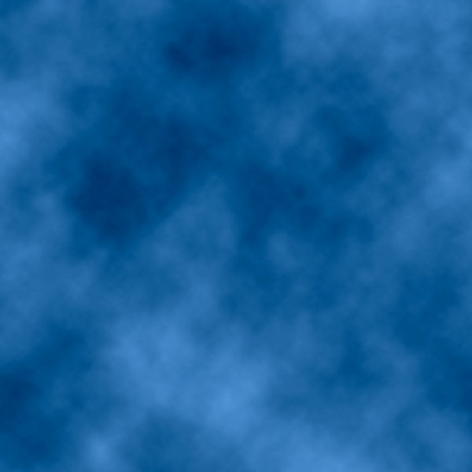
En el siguiente paso tenemos que aplicar un nuevo filtro. Repetimos el proceso anterior para llegar hasta filtro, volvemos a pulsar en Interpretar pero esta vez elegimos el filtro de fibras. (Filtro -> Interpretar -> Fibras). Ponemos los siguientes valores:
- 10 de varianza
- 4 de antensidad
Pulsamos en Ok y este es el resultado:
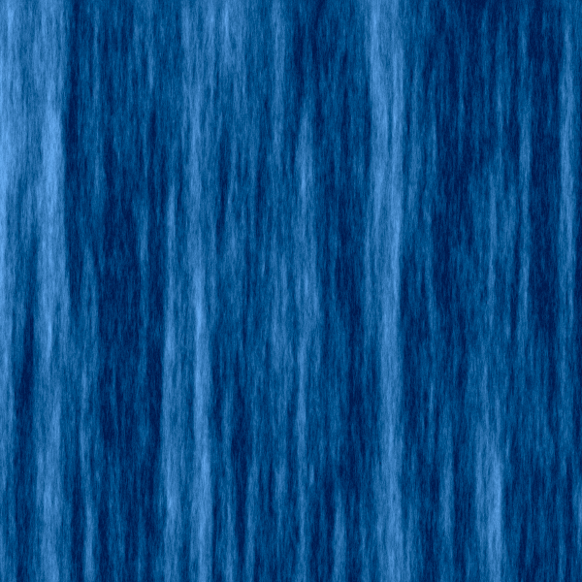
Si te fijas hemos creado unas olas que van desde abajo hasta arriba pero en un océano no van así, todo lo contrario. Por tanto tenemos que rotar nuestro documento. Esto se hace desde el menú superior, en la pestaña de Edición. Entramos y buscamos Transformar. Se volverá a abrir un desplegable, elegimos Rotar lienzo 90º AC. (Edición -> Transformar -> Rotar lienzo 90º AC). Ahora si tendremos un resultado como el esperado y cada vez más nuestro documento se está transformando en un océano, de momento ya tenemos olas.
Ahora vamos a bajarle un poco de fuerza al documento, el océano no suele tener ese color tan oscuro. Para ello vamos a duplicar la capa y aplicar un efecto a esta capa. Para duplicar la capa nos ponemos encima de la capa actual en el panel de capas (Si no lo tienes activado hazlo desde Ventana -> Capas). Con el segundo botón del ratón pulsamos y nos aparecerá la opción de duplicar capa. Le damos y pulsamos en OK para tener esta capa dos veces.
Ahora trabajaremos en la que tenemos en la parte superior, la que acabamos de obtener al duplicar la capa. La vamos a poner en modo Trama, para bajar un poco la fuerza del color tal como hemos comentado antes. Justo en el panel de capas que hemos activado antes, tenemos una opción que pone “Normal”. Cambiamos lo de Normal por Trama y este es el resultado, cada vez más cerca de un verdadero océano:
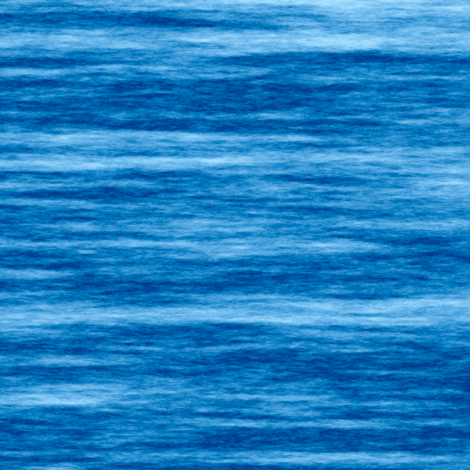
Ahora vamos a aplicar un degradado en el centro. Para ello creamos una nueva capa, pulsando en la ventana de capas de la que hablamos antes o con el teclado Mayús + Ctrl + n. En esta nueva capa crearemos el degradado. Desde la barra de herramientas de la izquierda podemos seleccionar la herramienta de degradado, que se encuentra donde está el cubo de rellenar con color. Elegimos un degradado mitad azul (el que pusimos en el color frontal), mitad transparente. El resto lo dejamos como viene por defecto y lo aplicamos desde un cuarto por arriba hasta un cuarto para abajo.
Volvemos a crear una nueva capa (Mayús + Ctrl + n) para aplicar un nuevo degradado, pero esta vez el color principal va a ser el blanco, el otro seguirá siendo transparente. Vamos a cambiar también el tipo de degradado, elegimos el cuarto (por defecto nos viene el primero). A esta capa le bajamos la opacidad y la ponemos al 65%. Este es el resultado:
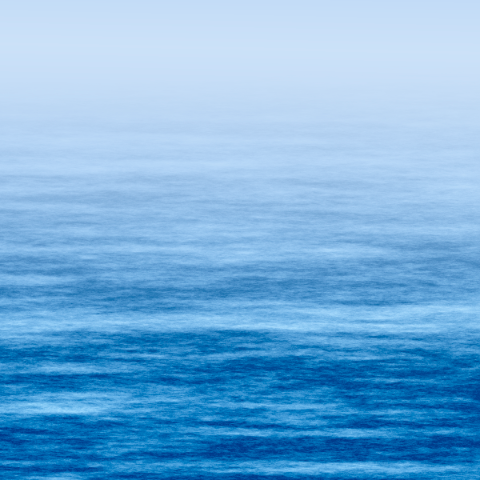
Volvemos a la capa a la que le aplicamos un degradado azul y la duplicamos. Pulsamos en Selección -> Cargar selección y a la parte que se selecciona le aplicamos un nuevo filtro. De nuevo vamos a aplicar el filtro de las nuebes (Filtro -> Interperetar -> Nubes). Bajamos la opacidad al 70% y el modo de fusión elegimos Trama tal como hicimos anteriormente.

Últimos pasos para crear un océano en Photoshop
Para terminar vamos a ir hasta Imagen -> Ajustes -> Niveles automáticos. También podemos añadir unos pájaros o alguna imagen en modo de fusión Luz suave para que quede mucho más realista nuestro océano. En Filtros -> Interpretar -> Destello puedes añadir un toque de luz para que parezca el sol, nosotros así lo hemos hecho y este es el resultado:
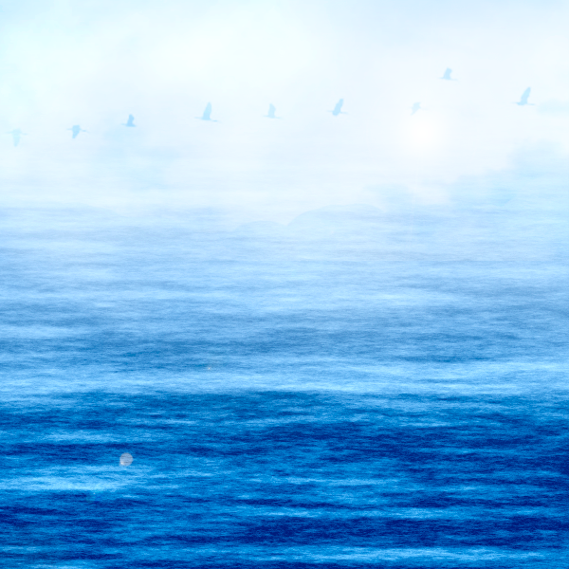
Ahora prueba tú a crear un óceano y cuéntanos el resultado

